C# HeadFirst Lab3 - Invader Game Project

이재건

Invader Project

간략한 게임 설명

슈팅게임으로 총 30마리의 적이 플레이어가 있는 방향까지 일정 패턴을 가지며 전진한다.

몬스터는 총 5가지의 종류가 있으며 미사일을 발사한다.

플레이어는 방향키를 입력받아 총알을 발사하여 몬스터를 처치한다.

몬스터를 모두 제거 시 몬스터의 이동 패턴 속도와 미사일 발사 수를 늘려준다.

플레이어는 총알에 맞을 때 hp가 감소하게 되며 hp가 0이 되면 총 플레이어의 목숨 3개중 1개씩 감소하게 된다. 0이되면 게임이 멈추며 gameover 를 사용자에게 명시해준다. 몬스터를 죽일 시 점수를 얻게 되며

해당 점수는 왼쪽 상단에 표기해주며 오른쪽 상단에는 플레이어의 목숨을 표기해준다.

총알은 무한대로 발사 될 수 없으며총알이 적 또는 플레이어에게 부딪치거나 화면 밖으로 벗어나게 된다면

발사 할 수 있는 총알의 갯수를 증가시켜준다.

게임의 추가적인 요소는 배경으로 별이 반짝거리는 모션을 넣어준다.

몬스터는 5개의 이미지 파일을 순차적으로 보여주어 애니메이션 효과를 넣어준다.

게임의 난이도는 몬스터의 속도 및 총알의 갯수로 제어하는데 이것은 프레임 속도를 증가시키는 방법으로 제어한다. 게임의 스테이지가 클리어 될 때 마다 패턴이 이동되는 주기를 더 빨리 나타나도록 만들어 난이도를 제어한다.

추가적인 부분은 보스몬스터를 생성하던가 이펙트를 추가하면 될것 같다. 시간상 보스몬스터를 추가하는것이 좀 더 재미있고 완성도가 높아 질 것같다.

+여유가 된다면 랭킹 시스템을 추가하여 stream을 이용해 저장 및 로드할 수 있도록 기능을 추가한다

Invader 게임의 설계

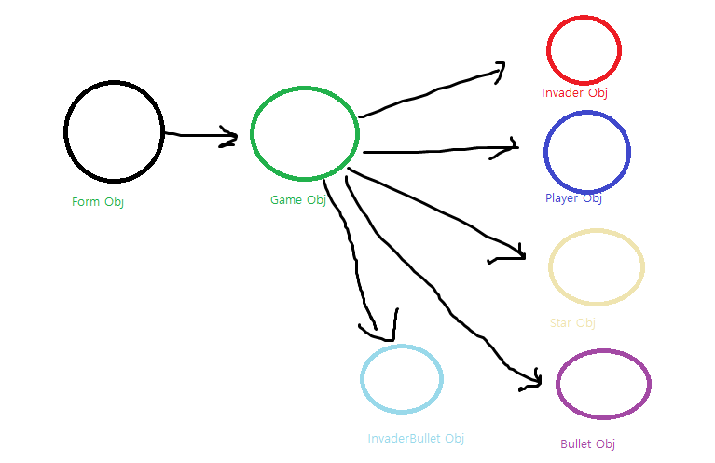

GameObject를 통하여 Invader,playerbullet,player,invaderbullet 리스트를 생성 및 저장. 모든것은 game object를 통해 관리!

모든 객체 이동, 총알발사,별의 반짝임 , 프레임 관리 등등

\*하나의 object가 아닌것들은 List collection을 이용하여 관리하자!

\*이때 애니메이션효과는 0->1->2->1->0->1...... 순으로 이동시키자.

\*프레임 이동은 form 객체에서 game의 메소드를 호출하여 작동 시키는 방법을 사용

\*별은 pen을 이용하여 화면에 random 색깔으로 점을 찍어주는 효과로 합니다. 이때 별은 struct 형으로 생성하고 생성된 300개의 별중 go 메소드를 통해 5개가 사라진 뒤 새로운 위치에 5개의 별을 찍어줍니다.

Form object를 통해 프레임 관리 및 이미지 draw!!!!!!!!

Invaders,player는 각자의 위치 값과 미사일 수 , 체력데이터 및 이미지 파일 저장

To Do List

1)배경 구현(별 x), 플레이어 움직임 까지 구현

1-1)키보드를 입력받아 움직임

1-2)배경 구현시 경계영역 설정

2)적 애니메이션 구현

2-1)프레임에 따른 current show image 변경

2-2)좌측으로만 먼저 이동하게 하며 왼쪽 경계영역 도달시 y값 감소

---> 변경!!

7)적 이동 패턴 및 공격 패턴 구현

7-1)좌측 경계영역 도달시 아래로 이동

7-2)이동후 우측으로 이동

7-3)우측 경계영역 도달시 아래로이동 및 7-1)패턴 반복

3)총알 구현

3-1)max 총알 갯수 ,경계 영역 벗어날 시 position과 current 총알 갯수 재설정

3-2)플레이어가 총알을 발사하는 것 먼저 구현

3-3)몬스터의 총알 이벤트 구현 제일 하단의 invader가 총알 발사

4)충돌 처리 구현 (총알과 객체 & 객체(플레이어)와 객체(invader)

4-1)충돌 시 총알의 current 총알 갯수 재설정

4-2)객체간 충돌 시 해당 객체 삭제(null로 삭제하는 의미가 아님) 및 체력 감소 이벤트

4-3)총알과 총알의 충돌 이벤트

5)점수와 목숨 구현

5-1)적 유닛 제거시 점수 ++ 후 왼쪽 상단의 점수 text 업데이트

5-2)충돌 시 우측 상단의 플레이어 목숨 image 삭제(null값으로 변경이 아님)

6)별 구현

6-1)300개의 별이 게임 상에 나타나도록 구현

6-2)go 메소드마다 5개의 별을 삭제 후 5개의 별을 다시 생성 별의 생성위치는 경계 내의 random값으로 생성

8)추가-보스 및 랭킹 시스템 구현

8-1)1~2번의 invader를 clear한다면 보스 몬스터 등장

8-2)다른 모든 invader 객체는 이때 잠시 삭제

8-3)보스 패턴 구현

->피할 수 있는 한곳 빼고 모든 x 축에 총알 발사

->총알이 아닌 일직선의 레이저 발사

8-4)게임이 종료되거나 보스를 클리어 한다면 text파일에 Stream을 통해 이름과 점수를 기록